实验
- 如图1所示，由电路图写出网表，其中Rbreak为电阻模型，参数为：R=15k；Q2N696为NPN三极管Q1的模型，参数为：Is=1f BF=100 RB=80。如果节点4作为输出端口，试仿真该电路的差模增益、共模增益及共模抑制比。
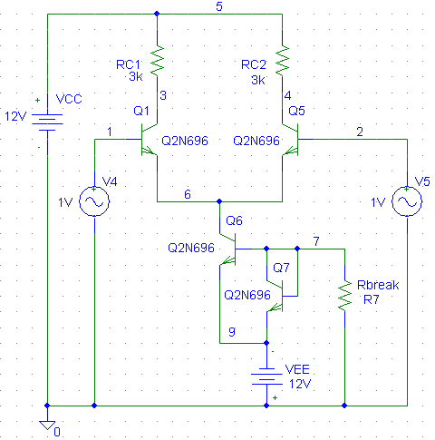
图1
- 如图2所示为共射放大电路。
- 求其静态工作点，修改电路，使其静态工作电路IC=2mA，要求写出理由及如何修改，给出仿真结果；
- 设Vs输入正弦波，求出其最大不失真输出电压范围；
- 求其放大倍数、输入电阻，输出电阻。
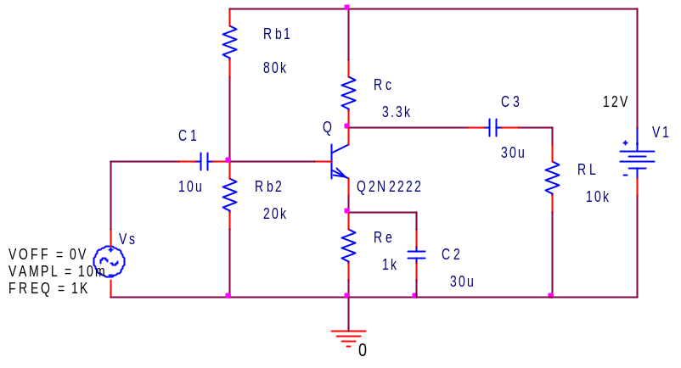
图2

- 图3所示为RC正弦波振荡电路。
- 分析其工作原理；
- 设图中所有电容值取0.1uF，设置各电阻的值，使输出频率为200Hz；
- 仿真分析RC串并联选频网络的频响特性。
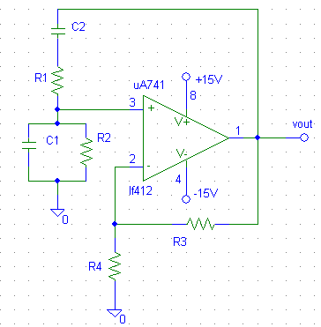
图3

